Портфолио
Раздел 3. Тема 28. Социальные группы.
В процессе своей жизнедеятельности люди объединяются в различные социальные группы.
Социальная группа – это совокупность индивидов, объединённых общими действиями, нормами, ценностями и сознанием группового единства.
Группа характеризуется групповыми нормами, ценностями и групповыми санкциями.
Каждую социальную группу характеризуют социально значимые признаки:
- национальность
- доход
- власть
- образование
- профессия
- место жительства
- религиозная принадлежность и др.

Виды социальных групп

большие группы малые группы референтные группы

нация сословие толпа формальные неформальные

Признаки больших социальных групп:
- Складываются в ходе исторического развития
- Долговременные
- Регулируются нравами, обычаями, традициями
- Специфический образ жизни
- Особенный язык или жаргон (сленг)
Признаки малых социальных групп:
- Немногочисленные
- Совместная деятельность
- Личные контакты членов группы
Формальные группы: (трудовой коллектив, школьный класс)
- чётко определены социальные нормы (правом, обычаем, правилами внутреннего распорядка)
- складывается целенаправленно
Неформальные группы: (дворовая команда, круг друзей, хиппи, панки, металлисты)
- положения и поведение её членов не устанавливается нормативными актами
- складывается стихийно
Референтные группы – группы, нормы и образ жизни которых выступают эталоном для членов другой группы (ориентация школьников на нормы преступных сообществ).
Признаки толпы:
- внушаемость (совместные эмоциональные переживания парализуют критическое восприятие окружающего)
- анонимность (человек чувствует себя неузнаваемым в толпе)
- спонтанность (толпа не задумывается над своими действиями, её поведение зависит от эмоций)
- неуязвимость (люди чувствуют себя вне социального контроля, так как они анонимны)

Раздел 3. Тема 29. Социальные нормы.
Норма - от лат. norma – руководящее начало, правило, образец. Нормы вырабатываются обществом и отражают господствующие в нём представления о допустимом и недопустимом, желательном и нежелательном поведении.
Групповые нормы – это определённые правила, которые выработаны группой, принятые ею и которым должно подчиняться поведение её общества.
Ценности – характеристика определённых идей, принципов, явлений, предметов и их свойств с точки зрения их значения для человека или общества. Общепризнанными ценностями являются добро, истина, польза, красота, справедливость, совесть, честь, человеческая жизнь, свобода и т. д.
Социальные нормы – это предписания, требования, пожелания и ожидания соответствующего (общественно одобряемого) поведения.
Выполнение социальных норм обеспечивается
- внутренним убеждением
- нравственными принципами
- силой общественной привычки
- государственным принуждением

Виды социальных норм
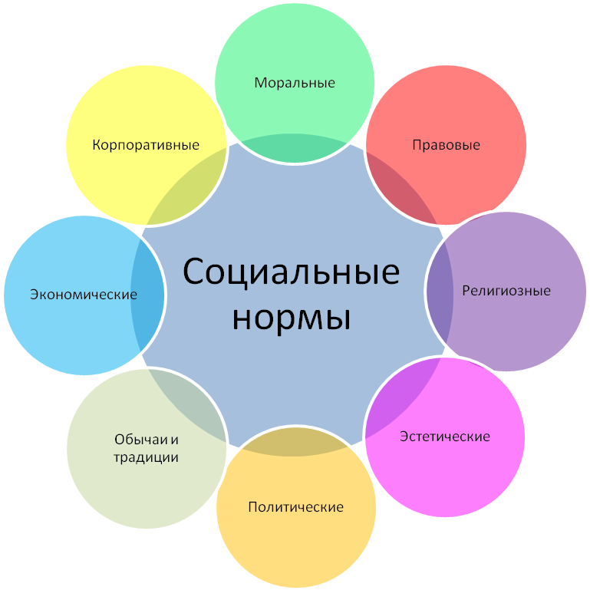
Элементы регуляции социальных отношений:
- Социальные нормы
- Социальный контроль.
- Санкции
Санкции – меры, обеспечивающие соблюдение социальных норм в виде поощрений и одобрений, либо осуждений и наказаний.

Санкции

позитивные (поощрения) негативные (наказания)

формальные неформальные формальные неформальные

награждение орденом благодарность штраф осуждение общества

Раздел 3. Тема 30. Этнические общности.
Этнос (греч. ethnos - народ) – совокупность больших кровнородственных групп людей , исторически сложившаяся на определённой территории, обладающих общностью языка, культуры, осознающая своё единство как племя, народность или нация.

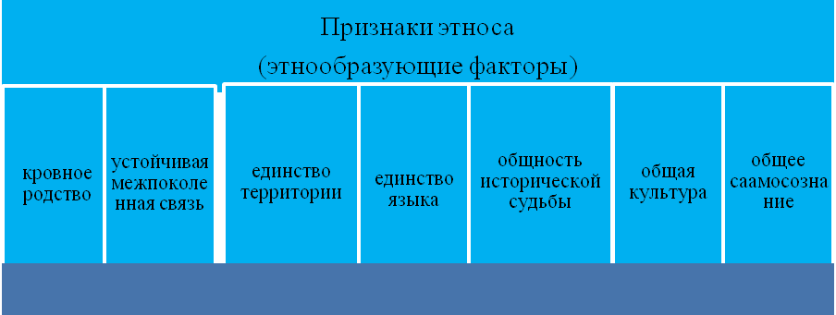

Развитие этноса связано с россом производительных сил, расширением хозяйственных связей, особенностью формирования культуры народов. Род и племя характерны для первобытного общества. Народность складывается с возникновением государства.
Капитализм активизирует экономические и культурные связи, создаёт национальный рынок, сплачивает народы. Возникает нация.
Историческое развитие этноса.
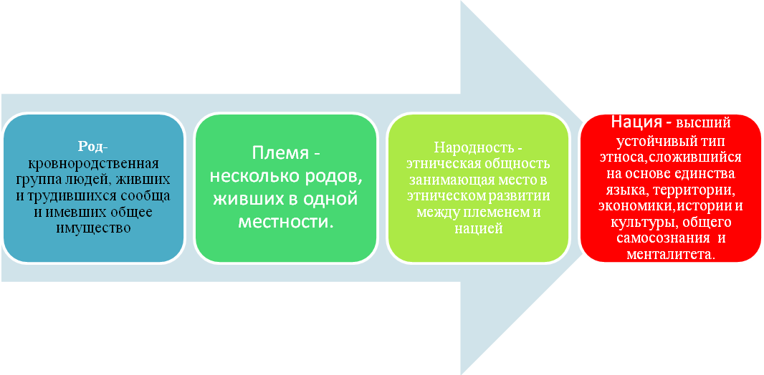
Признаки нации:
- Язык
- Территория
- Государство
- Экономика
- Культура
- Менталитет

Раздел 3. Тема 31. Социализация индивида.
Социализация – передача индивидам наследия культуры, установленных в данном обществе образцов поведения, способов деятельности, освоения социальных ролей.
В результате социализации происходит усвоение социального опыта, определения человеком своего места в обществе, самого себя как личности.
Процесс социализации проходит фазы:
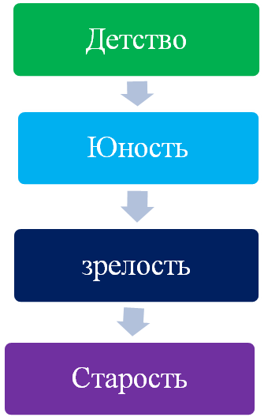
Поскольку на протяжении жизни нам приходится осваивать не одну, а целое множество социальных ролей, продвигаясь по возрастной и служебной лестнице, следовательно, процесс социализации длится всю жизнь. До глубокой старости человек меняет взгляды на жизнь, вкусы, правила поведения, роли и т. п.
Воспитание – часть процесса социализации, которое выражается в форме
- усвоения культурных норм
- бытовых правил поведения
- ценностей и идеалов.
Способы воспитания:
- целенаправленного привития заданных свойств (обучение)
- стихийного усвоения культурных норм (подражание)
- самовоспитание
Общество оценивает индивида, уровень усвоения им культурных норм, но и индивид оценивает общество, государство и самого себя. Наряду с высшим контролем со стороны общества, группы, государства, важнейшее значение имеет внутренний самоконтроль. Самоконтроль – важнейшее условие самореализации личности.
Отклоняющееся (девиантное) поведение – поведение, которое не согласуется с нормами, не соответствует тому, чего ждёт от человека общество.
Отклоняющееся поведение может быть
- позитивным отклоняющимся (изобретательская деятельность, коллекционирование марок)
- негативным отклоняющимся поведением (наркомания, алкоголизм)
Деликвентное поведение – поведение, нарушающее нормы права.
Слабые формы негативного отклоняющегося поведения (оплошность, грубость, обман) корректируются другими людьми (замечание, внушение, юмор, порицание).
Деликвентное поведение влечёт за собой наказание от государственных органов.

Раздел 3. Тема 32. Семья и брак.
Важнейшим агентом социализации личности является семья. Именно в семье человек воспитывается, получает основы образования, приобретает навыки поведения и общения с другими людьми.
Семья – это основанная на браке или кровном родстве или усыновлении малая группа, члены которой связаны общностью быта, взаимной помощью, моральной и правовой ответственностью.
Основные функции семьи:
- Воспроизводство населения (рождение детей)
- Социализация (передача детям знаний, навыков, ценностей, норм)
- Социально-статусная (принадлежность к роду, нации, расе)
- Социальная поддержка (материальная и эмоциональная: защита стариков, детей)
- Удовлетворение потребности в любви, регулирование сексуальных отношений
- Экономическая (предоставление трудовых ресурсов, потребление товаров и услуг)
- Первичного социального контроля
Виды семьи:
- Нуклеарная (лат. nucleus – ядро) или первоначальная – отец, мать, дети.
- Расширенная (многопоколенная) или родственная – нуклеарная семья и другие родственники (бабушка, дедушка, дяди, тёти)
- Патриархальная (во главе отец)
- Матриархальная (во главе мать)
- Демократическая или эгалитарная (фр. egalite – равенство)
- Бездетные, малодетные (1-2 детей), многодетные (3 и более детей)
- Полная или неполная
Брак – добровольный союз мужчины и женщины с целью создания семьи, признанный обществом и государством.
Браки бывают:
- моногамным (между одним мужчиной и одной женщиной) и полигамным (заключаемый с двумя и более партнёрами)
- гражданскими (зарегистрированный в ЗАГСе) и фактическим (не зарегистрированный в ЗАГСе)
- религиозными (по церковному обряду)
- фиктивными (регистрируется без намерения создать семью)
- неравными (супруги различаются по социальному положению, возрасту, доходу)
Выбор партнёров при любой форме брака определяется либо экзогамией (выбор партнёра в чужой группе), либо эндогамией (партнёр выбирается только из своей группы). Эндогамия характерна для кастового строя Индии, религиозных общин (иудаисты), расовых групп.
Условия вступления в брак в РФ:
- возраст 18 лет
- взаимное согласие
- отсутствие второго брака
- нет кровного родства или усыновления
- дееспособность
Права супругов:
- личные неимущественные (выбор фамилии, рода занятий, профессии, места жительства, решение вопросов воспитания, образования детей)
- имущественные (по закону и брачному договору на совместное и личное имущество).
Расторжение брака:
- в ЗАГСе (если нет детей, оба супруга согласны или один из супругов недееспособен)
- в суде (если есть несовершеннолетние дети, если один из супругов не согласен расторгать брак).

